Fußball * Fußball

Welcher Satz passt zum Bild? (3)
A) Lies die Sätze und nummeriere die Bilder.

- Der Junge geht am Nachmittag zum Fußballtraining.
- Der Schiedsrichter zeigt die rote Karte.
- Die Zuschauer klatschen bei einem Tor.
- Alle sprechen über das Fußballmatch.
- Der Fußball liegt auf dem Spielfeld.
- Das Mädchen spielt den Ball ab.
- Die Jungen ziehen sich im Umkleideraum um.
- Das Mädchen schießt einen Elfmeter.
- Die Zuschauer jubeln und schreien laut.
- Das Mädchen stürzt beim Fußballspielen.
- Der Junge foult das Mädchen beim Spielen.
- Der Junge schwenkt beim Fußballspiel ein Plakat.

B) Ein Bild bleibt übrig. Welches? Schreibe selbst einen Satz zu diesem Bild.

_______________________________________________________________

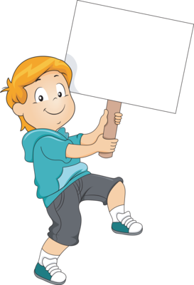

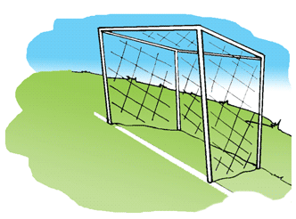

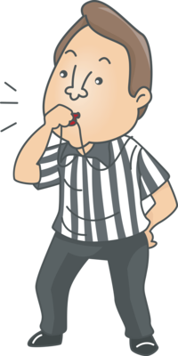

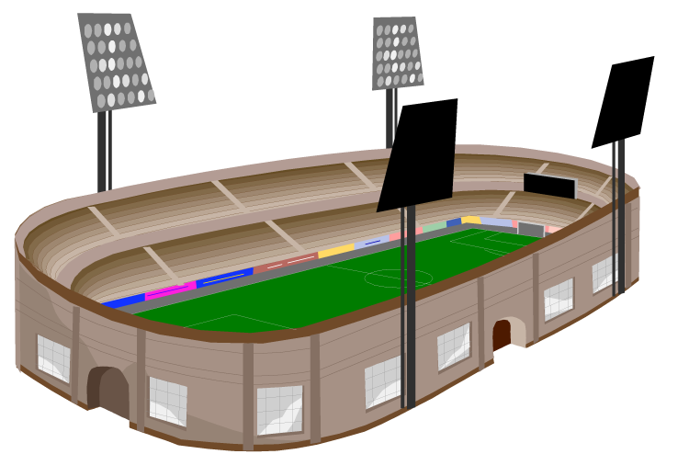

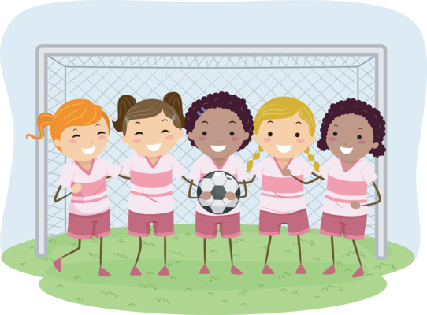
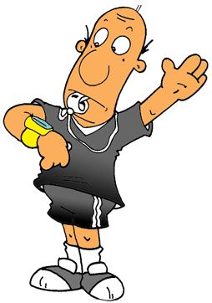

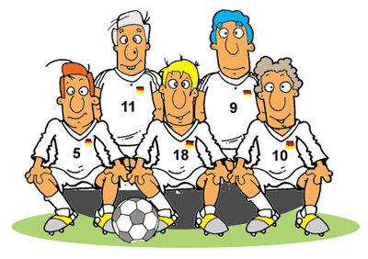
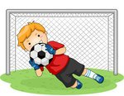
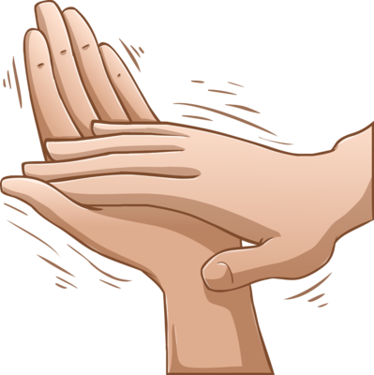



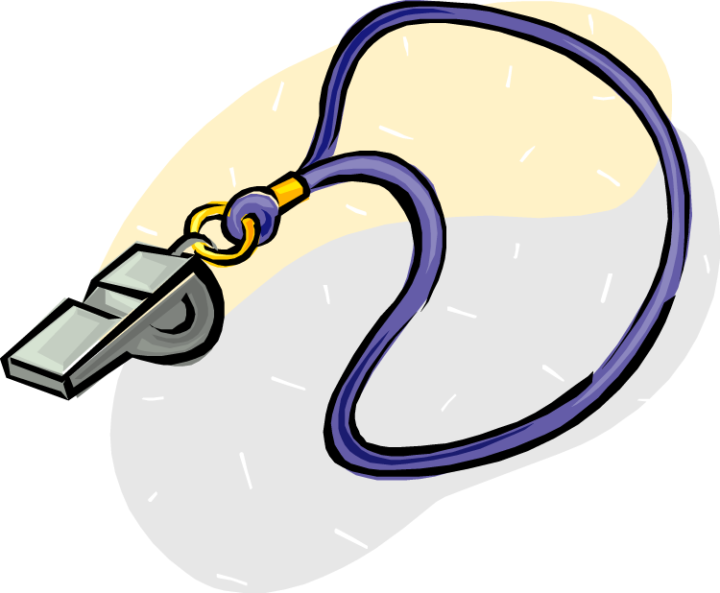
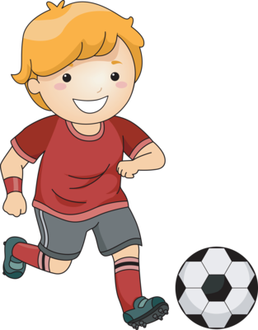
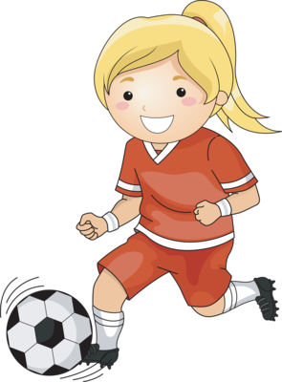

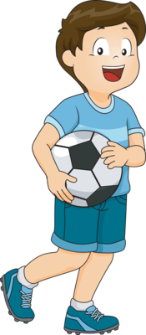

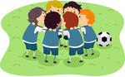
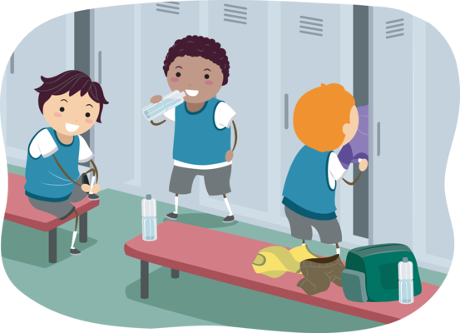

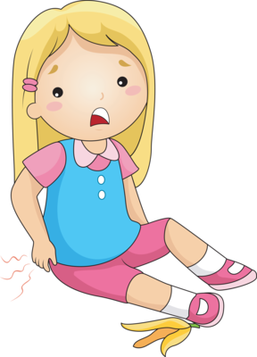

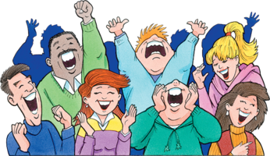

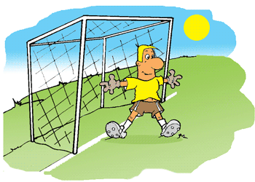

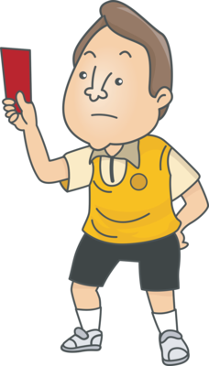
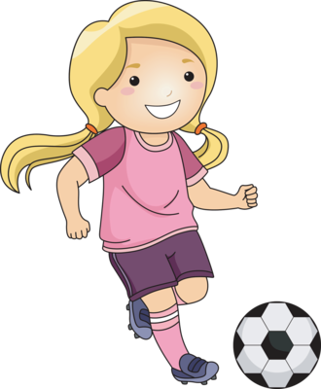

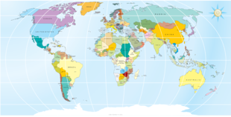

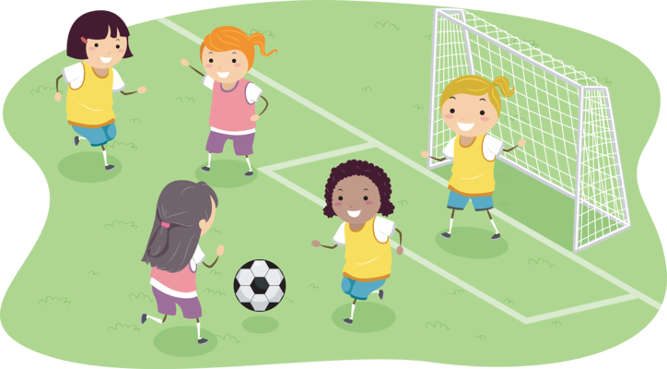
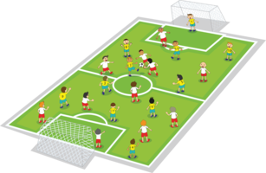


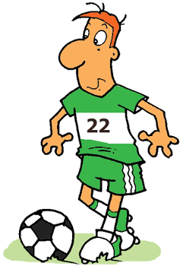

Fußball * Fußball

Welcher Satz passt zum Bild? (3)
A) Lies die Sätze und nummeriere die Bilder.

- Der Junge geht am Nachmittag zum Fußballtraining.
- Der Schiedsrichter zeigt die rote Karte.
- Die Zuschauer klatschen bei einem Tor.
- Alle sprechen über das Fußballmatch.
- Der Fußball liegt auf dem Spielfeld.
- Das Mädchen spielt den Ball ab.
- Die Jungen ziehen sich im Umkleideraum um.
- Das Mädchen schießt einen Elfmeter.
- Die Zuschauer jubeln und schreien laut.
- Das Mädchen stürzt beim Fußballspielen.
- Der Junge foult das Mädchen beim Spielen.
- Der Junge schwenkt beim Fußballspiel ein Plakat.

B) Ein Bild bleibt übrig. Welches? (x) Schreibe selbst einen Satz zu diesem Bild.

Bsp.: Die Mädchen spielen/ sind in einer Mannschaft. / … stehen im Tor…

12

x

3

11
7
10
1
9

6
2
4
8
5

Bildquellen:

https://www.clipart.com

